NASLOV PROŠIRENOG SAŽETKA

ime prezime ¹, ime prezime ², ime prezime ³…
¹ Institucija, Država
² Institucija, Država
² Institucija, Država
(Imena autora trebaju biti napisana veličinom fonta 10 pt i velikim slovima. Institucije se navode veličinom fonta 9 pt u kurzivu.)

Uvod
Kako bi se osigurala jasnoća proširenog sažetka, treba se pridržavati sljedeće strukture poglavlja: Uvod, Metode, Rezultati i Zaključak, kako je detaljno opisano u nastavku teksta. Ne smiju se koristiti niže razine naslova. Prošireni sažetak ne smije biti duži od dvije stranice.

Upute za formatiranje:
- Naslovi poglavlja trebaju biti napisani podebljanim fontom veličine 11 pt.
- Naslovi poglavlja trebaju imati jedan prazan red (11 pt) iznad, a ispod ne smije biti praznog reda.
- Naslovi poglavlja ne smiju biti numerirani.
- Koristite font Times New Roman, veličine 11 pt, poravnat obostrano, s jednostrukim proredom.
- Pridržavajte se zadanih razmaka za tekst i naslove, kako je objašnjeno i prikazano u ovom tekstu.
- Novi odlomci ne smiju biti početno pomaknuti, već trebaju biti odvojeni jednim praznim redom.
- Izbjegavajte dodavanje bilješki (fusnota) na dnu stranice.

Uvodni dio treba pružiti kratak pregled konteksta istraživanja te jasno definirati njegove specifične ciljeve.

Metode
Ovdje je potrebno sažeto opisati korištene metode i tehnike, izbjegavajući objašnjenje njihovih principa ako se čitatelji mogu uputiti na dostupne reference ili standardne izvore.

U prošireni sažetak mogu se uključiti najviše dvije tablice ili dvije slike. Uključivanje slika i tablica nije obavezno.

Slike mogu uključivati ilustracije ili fotografije u boji ili sivim tonovima, pri čemu minimalna rezolucija mora biti 300 točaka po inču (dpi) kako bi se osigurala dobra čitljivost. Slike treba numerirati prema redoslijedu pojavljivanja u tekstu. Svaku sliku potrebno je pravilno prilagoditi dostupnom prostoru kako bi ostala jasno vidljiva. Veličina teksta na slikama ne smije biti manja od 9 pt radi lakšeg čitanja.

Tablice moraju biti u obliku koji omogućuje uređivanje i ne smiju biti u formatu slike. Treba ih numerirati prema redoslijedu pojavljivanja u tekstu, a bilješke smjestiti ispod tijela tablice. Pri korištenju tablica treba biti umjeren, pazeći da prikazani podaci ne dupliciraju rezultate već objašnjene u radu. Izbjegavajte korištenje vertikalnih linija. Tablice moraju slijediti dosljedan stil, kao što je prikazano u Tablici 1. Također, izbjegavajte dijeljenje tablica na dvije stranice.

Naslovi slika i tablica trebaju biti napisani podebljanim fontom veličine 10 pt, prema propisanom formatu prikazanom u nastavku.

Tablica 1. Naslov tablice treba biti postavljen iznad tablice i centriran
Rizik | Istražni radovi | Tehnologija | Projekt | Izvedba | Monitoring | Vektor prioriteta
Istražni radovi | 1/1 | ¼ | 1/1.5 | 1/2 | 1.5/1 | 0.109
Tehnologija | 4/1 | 1/1 | 3/1 | 1.5/1 | 6/1 | 0.419
Projekt | 1/2.5 | 1/3 | 1/1 | 1/2 | 2/1 | 0.143
Izvedba | 1/2 | 1/1.5 | 2/1 | 1/1 | 3.5/1 | 0.258
Monitoring | 1/3 | 1/6 | 1/2 | 1/3.5 | 1/1 | 0.071

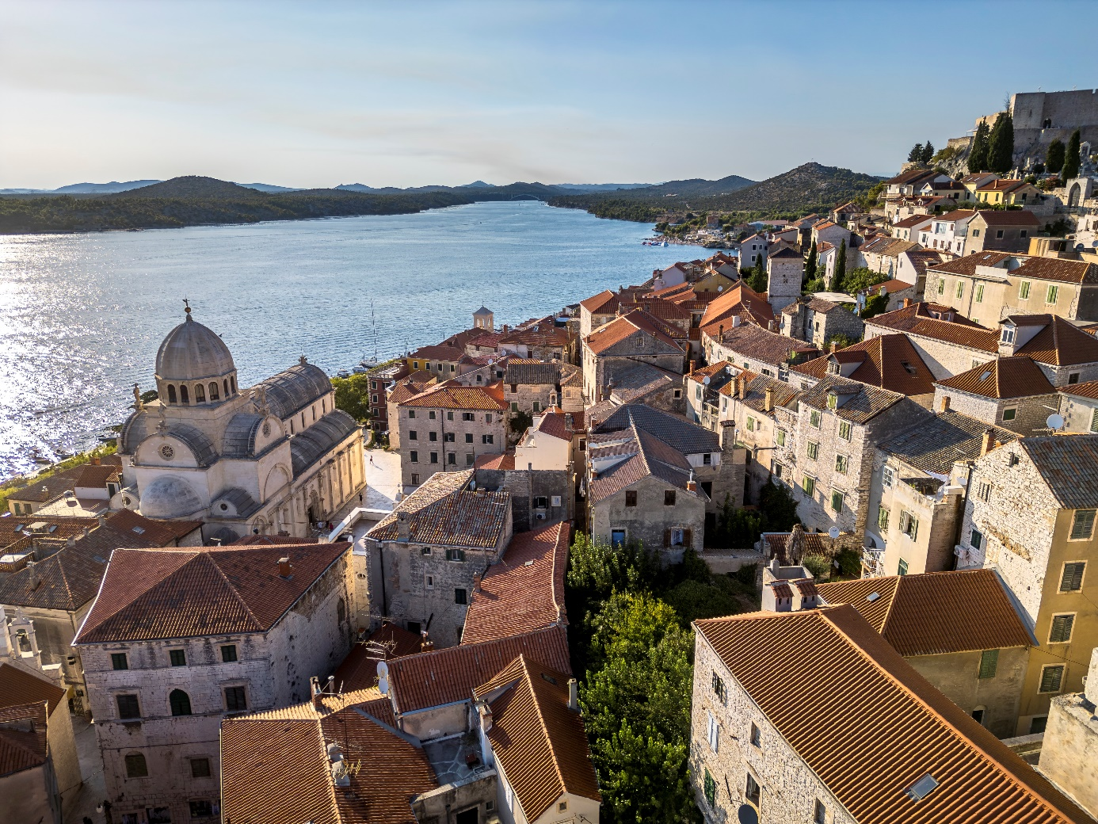
Slika 1. Naslov slike treba biti postavljen ispod slike i centriran. Sve slike moraju biti ispravno pozicionirane unutar vašeg docx dokumenta.

Rezultati
Ovaj odjeljak treba pružiti jasan prikaz rezultata, s naglaskom na uočljive trendove ili značajna zapažanja.

Zaključak
Ovaj odjeljak treba jasno prikazati rezultate, ističući prepoznatljive trendove i važna zapažanja.

Literatura
Naslov poglavlja Literatura ne smije biti numeriran. Sve korištene reference trebaju biti navedene na kraju rada, bez navođenja u bilješkama na dnu stranice. Važno je uključiti sve citirane izvore u popis literature, uz usklađenost podataka o autorima i datumima između teksta i popisa referenci. Reference moraju sadržavati dovoljno informacija kako bi ih čitatelji mogli lako pronaći (pogledajte primjere u nastavku). Sve reference korištene u radu moraju biti citirane, a popis literature treba biti organiziran abecednim redom prema prezimenu prvog autora, uz navođenje svih autora. Reference će biti navedene u skladu s Harvard stilom citiranja..

Primjeri navođenja literature
Knjige:
Barton, N. (2006) Rock Quality, Seismic Velocity, Attenuation and Anisotropy. UK & Netherlands: Taylor & Francis.
Goodman, R.E. and Shi, G. (1985) Block Theory and Its Application to Rock Engineering. New Jersey: Prentice Hall.
Članci u časopisima:
Hoek, E. and Marinos, P. (2007) ‘A brief history of the development of the Hoek-Brown failure criterion’, Soils and Rocks, 30, pp. 85–92.
Kovacevic, M.S., Bacic, M. and Gavin, K. (2021) ‘Application of neural networks for the reliability design of a tunnel in karst rock mass’, Canadian Geotechnical Journal, 58, pp. 455–467.
Reale, C., Gavin, K., Libric, L. and Juric-Kacunic, D. (2018) ‘Automatic classification of fine-grained soils using CPT measurements and Artificial Neural Networks’, Advanced Engineering Informatics, 36, pp. 207–215.
Disertacije:
Karim, R. (2011) Modeling the Long Term Behavior of Soft Soils. PhD thesis. University of New South Wales, Canberra, Australia.
Zbornici konferencija:
Vermeer, P.A. and Neher, H.P. (1999) ‘A soft soil model that accounts for creep’, in Proceedings of the International Symposium on Beyond 2000 in Computational Geotechnics, Amsterdam, The Netherlands, 18–20 March 1999. Amsterdam: CRC Press.
Online izvori:
DINOloket (Data en Informatie van de Nederlandse Ondergrond Hoofdnavigatie) (n.d.) Dostupno na: www.dinoloket.nl (Preuzeto: 28. prosinca 2021).

